КОНСУЛЬТАЦИЯ ДЛЯ РОДИТЕЛЕЙ
«НЕОБХОДИМОСТЬ СОТРУДНИЧЕСТВА.
ИГРАЙТЕ ВМЕСТЕ С ДЕТЬМИ»

Для ребёнка дошкольного возраста игра является ведущей деятельностью, в которой проходит его психическое развитие, формируется личность в целом.
Дети подражают родителям: манере общаться с окружающими, их поступкам, трудовым действиям. И всё это они переносят в свои игры, закрепляя, таким образом, накопленный опыт поведения, формы отношения. Игры детей становятся более содержательными, разнообразными по сюжетам, тематике, по количеству исполняемых ролей, участников игры. В играх ребёнок начинает отражать не только быт семьи, факты, непосредственно воспринимаемые им, но и образы героев прочитанных ему сказок, рассказов, которые ему надо создать по представлению.
Совместные игры родителей с детьми духовно и эмоционально обогащает детей, удовлетворяют потребность в общении с близкими людьми, укрепляют веру в свои силы.
Младшие дошкольники 3 – 4 лет не только не умеют играть вместе, они не умеют играть самостоятельно. Самостоятельность в игре формируется постепенно, в процессе игрового общения со взрослыми, со старшими детьми, с ровесниками. Одним из важнейших способов развитию игры маленького ребёнка является подбор игрушек по возрасту. Для малыша игрушка – центр игры, материальная опора. Она наталкивает его на тему игры, рождает новые связи, вызывает желание действовать с ней, обогащает чувственный опыт.
Ребёнок очень рад минутам, подаренным ему родителями в игре. Игрой можно увлечь, заставить играть нельзя. Не объясняйте ребёнку, как играть, а играйте вместе с ним, принимая позицию партнёра, а не учителя.

Полезные и интересные игры для детей и взрослых.

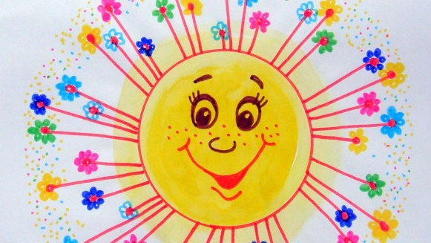
«Солнце».
Нарисовать на бумаге большой жёлтый круг. Затем поочерёдно пририсовать к солнцу, как можно больше лучей. (Один штрих делает ребёнок, следующий – мама, папа и т.д.)
«Змея»
Нарисовать большую змею. Теперь нужно разрисовать змеиную кожу, поочерёдно нанося разноцветными фломастерами узор из звёздочек, точек, волнистых и зигзагообразных линий и т.д.
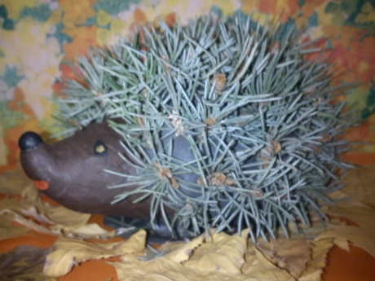

«Лепим ёжика»
В парке или лесу собрать коротких тонких палочек. Сделать их пластилина короткую толстую колбаску и воткнуть в неё собранные палочки.

«Тренировка памяти». На подносе укладываются 6 различных предметов. В течение короткого времени ребёнок запоминает, что лежит, потом поднос чем-нибудь накрывают. Что под покрывалом? Затем поменяться ролями.
«Картинки-кляксы». Брызнуть тушь на бумагу. Бумагу сложить кляксой внутрь, затем развернуть. Из отпечатков нарисовать картину.
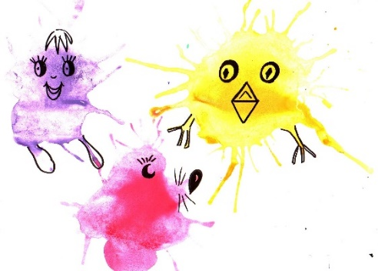

«Волшебный мешочек»

В мешочек сложить разные предметы или картинки из сказок, ребенок должен доставать и угадывать из какой сказки данный предмет.
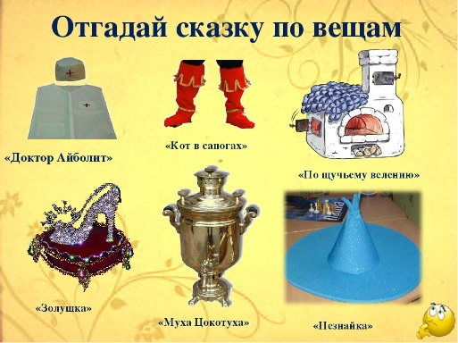
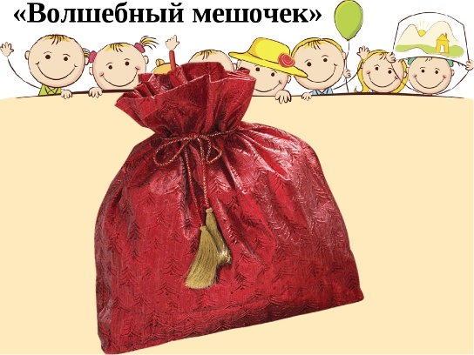

«Найди игрушку»

Взрослый прячет игрушку в комнате, ребенок должен найти, а после обязательно определит местонахождение: за, перед, на, между, и т.д. Потом поменяйтесь ролями.

Доставьте радость своему ребёнку и себе заодно – поиграйте вместе!

